Příkazní smlouva

uzavřená dle ust. § 2430 a násl. zákona č. 89/2012 Sb., občanský zákoník

Smluvní strany:

Česká agentura na podporu obchodu / CzechTrade
IČ: 00001171
DIČ: CZ00001171
Sídlo: Dittrichova 1968/21, 128 01 Praha 2
Bankovní spojení:
www: www.czechtrade.cz
Zastoupená: Ing. Radomil Doležal, MBA, generální ředitel
Kontaktní osoba:
Kontaktní údaje:
telefon
e-mail
(dále jen „příkazce“)

a

Oficina s.r.o.
IČ: 28508220
DIČ: CZ28508220
Sídlo: Karlovo náměstí 285/19, 120 00 Praha 2
Bankovní spojení:
Zastoupená: Vladimíra Cimbálníková, jednatelka
Kontaktní osoba:
Kontaktní údaje:
telefon
e-mail
(dále jen „příkazník“)
(dále společně „smluvní strany“)

uzavřeli níže uvedeného dne, měsíce a roku tuto příkazní smlouvu (dále jen „smlouva“).
Preambule
Účelem této smlouvy je především tvorba audiovizuální prezentace a zajištění expozice na výstavě EXPO 2020/1 v Dubaji v termínu 15. – 29. 1. 2022 (dále jen „Akce“) zahrnující kreativní, technické a organizační činnosti.

I. Předmět smlouvy
- Příkazník se zavazuje, že v souladu s touto smlouvou zajistí příkazci realizaci prezentace na výstavě EXPO 2020/1 v Dubaji sestávající z A) audiovizuální prezentace spočívající v dopracování scénáře, tvorbě videa s prezentací 35 až 40 firem, tvorbě audia včetně hlasového komentáře a zpracování vizuální identity a grafických podkladů pro další formy prezentace, dále B) vybavení expozice technikou pro zajištění projekce, sezením, dekoracemi a plochami pro podrobnější prezentaci firem včetně nezbytných tvůrčích, organizačních, technických a dozorových prací, a dále C) koordinační činnosti zajištěné projektovým manažerem příkazce včetně osobní přítomnosti během montáže, to vše pro účely rotační expozice City For The Future v rámci účasti ČR na výstavě EXPO 2020/1 v Dubaji, a to v rozsahu daném zadávacími podmínkami k zadávacímu řízení s názvem „Tvorba audiovizuální prezentace a zajištění expozice na výstavě EXPO 2020/1 v Dubaji“, na základě jehož výsledku došlo k uzavření této smlouvy, a položkovým rozpočtem (příloha č. 1 smlouvy) a pokyny příkazce.

- Příkazník započne s realizací činnosti, která je předmětem této smlouvy ihned po zveřejnění smlouvy v registru smluv, předpokládané ukončení činnosti je pak 30. 1. 2022. Příkazce může tento termín příkazníkovi v případě potřeby po vzájemné dohodě prodloužit.

- Příkazce se zavazuje uhradit příkazníkovi za činnosti uvedené v této smlouvě odměnu ve výši a za podmínek stanovených touto smlouvou.

- Koordinační činnost zabezpečí příkazník průběžně před a po dobu konání Akce v souladu s jeho nabídkou a pokyny příkazce.

- Poskytování informací a pokynů v souvislosti se smlouvou se vyžaduje formou osobní, telefonické, e-mailové a písemné konzultace s výhradou následného písemného stanoviska, pokud bude ke konkrétní oblasti příkazcem vyžadováno.

II. Trvání smlouvy
Tato smlouva zaniká jejím splněním, které musí být v souladu s čl. II odst. 2 poskytnuto do 30.1.2022.

III. Práva a povinnosti smluvních stran
- Příkazník je povinen při provádění činností podle této smlouvy postupovat poctivě a pečlivě podle svých schopností a v zájmu příkazce.

- Veškeré návrhy v souvislosti s audiovizuální prezentací, vybavením expozice a koordinační činností v rámci Akce předloží příkazník k odsouhlasení příkazci.

- Pokud před Akcí nebo při vlastní realizaci Akce vyvstanou okolnosti, které si vyžádají úpravy, provede příkazník se souhlasem příkazce nebo na jeho návrh tyto změny a upraví poměrně v rámci položkového rozpočtu částky alokované na jednotlivé položky audiovizuální prezentace, vybavení expozice a koordinační činnosti. Přesun rozpočtových prostředků mezi audiovizuální prezentací, vybavením expozice a koordinační činností je možný jen výjimečně, a to výlučně na pokyn příkazce a jen tehdy, pokud na jeho straně vzniknou okolnosti, které nebyly a nemusely být předvídány, a jejichž řešení je nutné pro zajištění efektivity prezentace. Souhrnná maximální částka za audiovizuální prezentaci, vybavení expozice a koordinační činnost dle nabídky příkazníka je nepřekročitelná.

- Příkazník je povinen bez zbytečného odkladu oznámit příkazci všechny okolnosti, které zjistil při zařizování záležitostí, a které mohou mít vliv na změnu pokynů nebo zájmů příkazce. Příkazník je však povinen neprodleně o vzniklé situaci příkazce informovat.

- Od pokynů příkazce se může příkazník odchýlit, jen je-li to naléhavě nezbytné v zájmu příkazce a příkazník nemůže včas obdržet souhlas, jinak odpovídá za škodu takovým jednáním vzniklou. Příkazník není v žádném případě oprávněn se odchýlit od návrhu vizuálního řešení, který předložil jako součást své nabídky.

- Příkazce předá příkazníkovi informace, podklady a pokyny nezbytné k zajištění sjednané činnosti a je oprávněn kontrolovat jejich provádění.

- Příkazník odpovídá za škodu na věcech převzatých od příkazce k zařízení záležitosti a na věcech převzatých při jejím zařizování od třetích osob, ledaže tuto škodu nemohl odvrátit ani při vynaložení odborné péče.

- Příkazník je povinen upozornit příkazce na zřejmou nesprávnost jeho pokynů, které by mohly mít za následek vznik škody či újmy. V případě, že příkazce i přes písemné upozornění příkazníka na splnění pokynů trvá, příkazník neodpovídá za škodu či újmu takto vzniklou.

- Příkazník se zavazuje zachovávat mlčenlivost o skutečnostech, které právní předpis zakazuje uveřejnit nebo jejichž prozrazení může příkazci nebo jiné zúčastněné osobě způsobit vážnou újmu. Příkazník zajistí odpovídajícím způsobem utajení konkurenčně významných, určitelných, ocenitelných a v příslušných obchodních kruzích běžně nedostupných skutečností, které se týkají příkazce a dalších osob ve vztahu k příkazci. Povinnost příkazníka zachovávat mlčenlivost platí jak po dobu plnění předmětu smlouvy, tak i po skončení smluvního vztahu. Povinnosti mlčenlivosti může příkazníka zprostit jen příkazce svým písemným prohlášením. Tímto ustanovením není dotčen oprávněný zájem jednotlivých vystavovatelů znát výši ceny za plnění poskytovaná v souladu se smlouvou, a to v souhrnu i jednotlivě, ať již jde o ceny zahrnuté do položkového rozpočtu, nebo o ceny za služby poskytované příkazníkem nad rámec této smlouvy v souvislosti s Akcí v souladu se sjednanými podmínkami.

- Příkazník bere na vědomí, že veškerá plnění podle této smlouvy, poskytovaná v souvislosti s Akcí zúčastněným osobám v rámci podpory příkazce, jsou plněním příkazci, a to i v tom případě, když konečným příjemcem jsou prezentované firmy (vystavovatelé); příkazce není oprávněn poskytování těchto plnění zahrnovat do případných smluvních ujednání s vystavovateli, zejména jejich poskytnutí vázat na plnění dalších podmínek, touto smlouvou výslovně neupravených, nebo jejich poskytnutí podmiňovat akceptací případného nadstandardního plnění (či jakýchkoli dalších služeb), nabízeného příkazníkem.

- Příkazník se zavazuje, že pozici Projektového manažera bude/ou vykonávat následující osoba/y:

Změna těchto/této osob/y je možná pouze se svolením příkazce, a to za osoby, které budou minimálně stejně kvalifikované, jako výše uvedené osoby.

IV. Odměna a platební podmínky
- Příkazníkovi přísluší za výkon činností sjednaných dle této smlouvy odměna dle položkového rozpočtu v maximální výši:

1 764 265,- Kč (slovy jedenmilionsedmsetšedesátčtyřitisícdvěstěšedesátpět korun českých) bez DPH. K této částce bude účtováno DPH ve výši stanovené právními předpisy účinnými v době plnění.

- Odměna obsahuje zahraniční DPH (VAT) a všechny obligatorní poplatky související s Akcí.

- Tato odměna je stanovena jako částka nejvýše přípustná a obsahuje veškeré náklady nutné k realizaci Akce.

- Fakturace je možná ze strany příkazníka vždy po uzavření každého jednotlivého dílčího plnění dle plánu zajištění realizace, resp. jeho časového harmonogramu, a to ve výši částek v souladu s položkovým rozpočtem. Fakturace bude probíhat na základě soupisu provedených služeb, který bude tvořit přílohu faktury. Příkazce neposkytuje zálohy.

- Pokud příkazník poskytne ucelenou a přesně vymezitelnou část plnění již před započetím Akce, a příkazce převzetí tohoto plnění odsouhlasí, může příkazník na základě předběžného písemného souhlasu příkazce vystavit fakturu i za částečné plnění. Ustanovení článku IV., odst. 3 této smlouvy tímto zůstává nedotčeno.

- Platby budou probíhat výhradně v korunách českých a rovněž veškeré cenové údaje na daňových dokladech budou v české měně.

- Splatnost daňového dokladu je 30 kalendářních dnů ode dne doručení daňového dokladu příkazci. Faktura bude obsahovat náležitosti podle zákona č. 563/1991 Sb., o účetnictví, a zákona č. 235/2004 Sb., o dani z přidané hodnoty, a § 435 občanského zákoníku, to vše ve znění pozdějších předpisů. Nebude-li faktura obsahovat zákonem stanovené náležitosti daňového dokladu, nebo bude-li obsahovat chybné údaje, je příkazce oprávněn fakturu vrátit příkazníkovi k přepracování. V tomto případě neplatí původní doba splatnosti, ale celá lhůta splatnosti běží znovu ode dne doručení opravené nebo nově vystavené faktury.

- Příkazník se zavazuje, že v souladu s příslušnými ustanoveními zákona o DPH odvede příslušnému správci daně příslušnou DPH ve výši dle platných právních předpisů, která bude připočtena k úplatě a bude v její souvislosti uhrazena příkazníkovi dle smlouvy.
V případě, že:
- příkazník nesplní svou povinnost dle tohoto článku smlouvy a neodvede příslušnou DPH či její část v souvislosti s touto smlouvou příslušnému správci daně, a
- příkazci vznikne za podmínek stanovených Zákonem o DPH z titulu zákonného ručení na základě výzvy příslušného správce daně povinnost příslušnou DPH či její část v souvislosti s touto smlouvou odvést, a
- příkazce příslušnou DPH či její část příslušnému správci daně odvede, příkazník se zavazuje, neprodleně po obdržení písemného oznámení příkazce, jehož přílohou bude doklad prokazující odvedení příslušné DPH či její části, příslušnému správci daně v souvislosti s touto smlouvou uhradit na účet uvedený v oznámení příkazce příslušnou DPH či její část, kterou za příkazníka tento odvedl příslušnému správci daně.
Pokud dojde k porušení povinnosti příkazníka dle tohoto odstavce smlouvy a příkazce odvede za příkazníka příslušnou DPH či její část, příkazce je oprávněn započíst tuto svou pohledávku za příkazníka proti jakékoliv pohledávce příkazníka za příkazce plynoucí z této smlouvy nebo proti jakékoliv jiné pohledávce příkazníka za příkazcem.

V. Ochrana informací a osobních údajů

- Příkazník je povinen zachovávat mlčenlivost ohledně skutečností, které se v souvislosti s plněním smlouvy dozvěděl nebo které příkazce označil za důvěrné (dále jen „důvěrné informace"). Příkazník se zavazuje přijmout opatření k ochraně důvěrných informací. Důvěrné informace mohou být příkazníkem použity výhradně k plnění smlouvy. Příkazník nesdělí či nezpřístupní žádnou z důvěrných informací třetím osobám, nevyužije ji k vlastnímu prospěchu nebo jinak nezneužije. Povinnost mlčenlivosti a zachování důvěrnosti informací se nevztahuje na informace, které se staly obecně známými za předpokladu, že se tak nestalo porušením některé z povinností vyplývajících ze smlouvy, nebo o kterých tak stanoví zákon, zpřístupnění je však možné vždy jen v nezbytném rozsahu.

- Příkazník se zavazuje pro případ, že v rámci plnění předmětu smlouvy se dostane do kontaktu s osobními údaji, že je bude ochraňovat a nakládat s nimi plně v souladu s příslušnými právními předpisy, a to i po ukončení plnění smlouvy. Strany se v případě kontaktu s osobními údaji, ve smyslu příslušných ustanovení zákona č. 101/2000 Sb., o ochraně osobních údajů, ve znění pozdějších předpisů a ve smyslu Nařízení (EU) 2016/679 (GDPR), zavazují uzavřít dodatek ke smlouvě spočívající v dohodě o zpracování osobních údajů. Příkazník se rovněž zavazuje pro případ, že se v průběhu plnění smlouvy dostane do kontaktu s údaji příkazce vyplývajícími z jeho provozní činnosti, tyto údaje v žádném případě nezneužít, nezměnit, ani jinak nepoškodit ztratit či znehodnotit.

VI. Sankce a odstoupení

- Pro případ, že příkazník nesplní některý ze závazků stanovených v této smlouvě, sjednávají si smluvní strany následující smluvní pokuty, které uhradí příkazník příkazci:

- za nezajištění audiovizuální prezentace, vybavení expozice a koordinační činnosti v dohodnutém termínu se sjednává smluvní pokuta ve výši 50% odměny sjednané v čl. IV. odst. 1 této smlouvy.

- za nezajištění audiovizuální prezentace, vybavení expozice a koordinační činnosti ve sjednané kvalitě, nebo jsou-li příkazcem zjištěny nedostatky při následné kontrole dle předložené dokumentace, uhradí příkazník příkazci smluvní pokutu ve výši 10 % odměny sjednané v čl. IV. odst. 1 této smlouvy; příkazce může s přihlédnutím k okolnostem porušení závazku, míře porušení povinností příkazníkem a účinné snaze příkazníka o nápravu následků tuto sankci přiměřeně snížit či prominout;

- za porušení povinnosti mít sjednáno pojištění odpovědnosti za škodu specifikované v čl. VI. odst. 8. je příkazník povinen uhradit příkazci smluvní pokutu ve výši 50.000,- Kč;

- za porušení povinnosti mlčenlivosti specifikované v této smlouvě je příkazník povinen uhradit příkazci smluvní pokutu ve výši 100.000,- Kč, a to za každý jednotlivý případ porušení povinnosti;

- Pro případ, že příkazce nesplní závazek uvedený v článku IV. této smlouvy, uhradí příkazce příkazníkovi úrok z prodlení v zákonné výši.

- Uhrazením smluvní pokuty není dotčeno právo příkazce nebo příkazníka na náhradu vzniklé škody či újmy v plné výši, tedy i ve výši přesahující smluvní pokutu. Uhrazená výše smluvní pokuty se nezapočítává do výše škody či újmy, která má být uhrazena.

Poruší-li nebo nedodrží příkazník některou svou povinnost dle čl. III, IV, VIII, a nenapraví-li porušení ani na výzvu, příkazce je oprávněn odstoupit od smlouvy.

VII. Pověření
Zplnomocněnými osobami oprávněnými jednat ve věcech této smlouvy a přebírat dodávky prací dle předmětu této smlouvy za smluvní strany jsou:

- za příkazce:
- za příkazníka:

VIII. Ostatní a závěrečná ustanovení
- Příkazník se zavazuje šířit dobré jméno příkazce, jeho partnerů a České republiky.

- Příkazník tímto prohlašuje, že splňuje základní kvalifikační předpoklady stanovené v zadávací dokumentaci.

- Příkazce může smlouvu kdykoliv z jakéhokoliv důvodu i bez udání důvodu odvolat písemnou formou; odvolání nabývá účinnosti okamžikem, kdy se o něm příkazník dověděl nebo mohl dovědět.

- Příkazník vrátí příkazci veškeré doklady a písemnosti, jakož i jiné věci a předměty, poskytnuté mu v přímé souvislosti s výkonem činnosti, v případě řádného i předčasného ukončení smlouvy, a to bez zbytečného odkladu.

- Příkazník prohlašuje, že má řádně uzavřenou pojistnou smlouvu, jejímž předmětem je pojištění odpovědnosti za škodu způsobenou příkazníkem třetí osobě při výkonu podnikatelské činnosti, a to s limitem pojistného plnění minimálně 3.000.000,- mil. Kč.

- Právní vztahy touto smlouvou výslovně neupravené se řídí právním řádem České republiky, zejména pak příslušnými ustanoveními zákona č. 89/2012 Sb., občanský zákoník.

- Smluvní strany přebírají riziko změny okolností ve smyslu § 1765 odst. 2 občanského zákoníku.

- Smluvní strany souhlasí s tím, že příkazce je oprávněn v souvislosti se svojí zákonnou povinností uveřejnit originál podepsané smlouvy v elektronické podobě a to bez časového omezení.

- Ve smyslu § 2 písm. e) zákona č. 320/2001 Sb., o finanční kontrole ve veřejné správě a o změně některých zákonů, ve znění pozdějších předpisů, je příkazník osobou povinnou spolupůsobit při výkonu finanční kontroly.

- Tato smlouva je vyhotovena ve čtyřech (4) stejnopisech včetně příloh, z nichž každý má platnost originálu, každá smluvní strana obdrží po dvou (2) stejnopisech.

- Tato smlouva nabývá účinnosti a platnosti dnem zveřejnění smlouvy v Registru smluv, přičemž zveřejnění zajišťuje příkazce.

- Nedílnou součástí smlouvy jsou následující přílohy:
1) Položkový rozpočet
2) Návrh vizuálního řešení
3) Plán zajištění realizace

V Praze dne ……………….…… V Praze dne ……………….……

…………………...................................... …………………......................................
Vladimíra Cimbálníková Ing. Radomil Doležal, MBA jednatelka generální ředitel
příkazník příkazce

Příloha 1) Položkový rozpočet

Položka | Maximální cena v Kč bez DPH za realizaci předmětu plnění
Dopracování scénáře pro audiovizuální prezentaci | 244 000
Tvorba videa (2D/3D animace) s účastí 35–40 firem | 820 000
Tvorba audia včetně hlasového komentáře | 130 000
Vizuální identita a grafické podklady | 70 000
Celkem za část A) Audiovizuální prezentace | 1 264 000
Projekční plocha | 42 265
Projektor/y včetně nezbytné IT techniky a příslušenství | 90 000
Audio technika | 20 000
Elektrické rozvody | 10 000
Dekorace expozice (neonové pásky, 3D větráky, apod.) | 70 000
Sedací pytle či jiné sezení | 60 000
Panely s profily firem včetně grafického a technického zpracování obsahu | 80 000
Pojištění | 6 000
Celkem za část B) Vybavení expozice | 378 265
Projektový manažer včetně cestovních a osobních nákladů | 122 000
Celkem za část C) Koordinační činnost | 122 000
Celková nabídková cena v Kč bez DPH za realizaci předmětu plnění (uvedená cena je cena určená pro hodnocení veřejné zakázky) | 1 764 265

2) Návrh vizuálního řešení

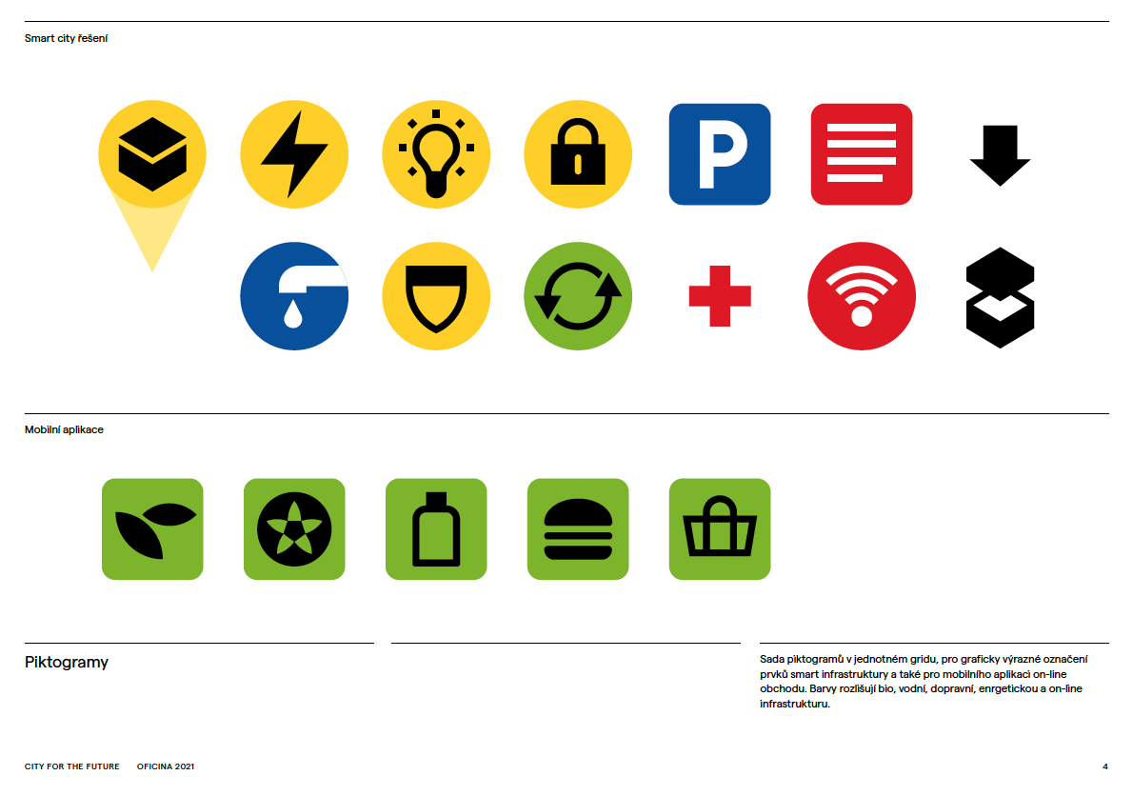

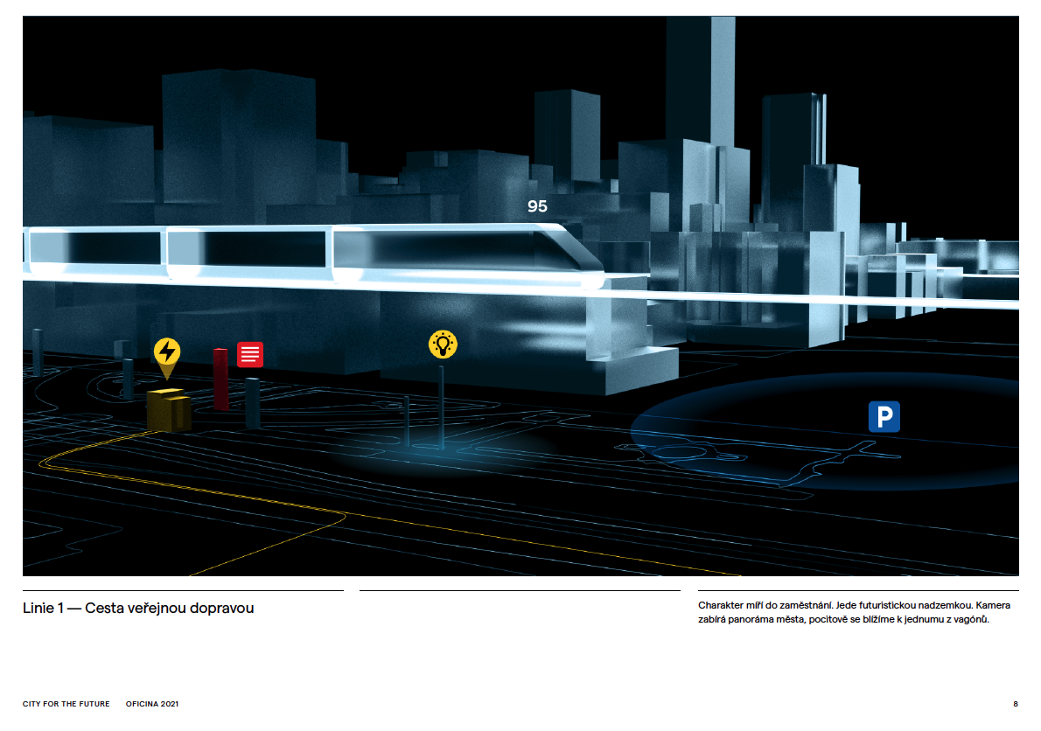

3) Plán zajištění realizace

Přehled poddodavatelského systému

Vizuální řešení, vizualizace interiéru, zajištění sezení a grafického zpracování informačních tabulí, zajištění obsahu interaktivního panelu s partnery Oficina – dodavatel
(obstarání sedacích pytlů u dodavatele v Arabských Emirátech)

Technické řešení projekce, projektor a holografická projekce.
2 návrhy řešení :

1. varianta
– zajištění projektoru, projekčního plátna, holografické projekce v rámci poptání dubajských technologických společností s dodávkou na místo Českého pavilonu a koordinace předání s koordinátorem zadavatele. Instalace bude probíhat za podpory technických pracovníků Českého pavilonu, technického supervizora a projektového manažera Oficina.

2. varianta
– zajištění projektoru a projekčního plátna poddodavatelem Ugo Media s.r.o., Elišky Přemyslovny 378, Praha 5, IČO 25060325, technologickým partnerem Českého pavilonu, který má k dispozici na místě projektor a plátno ALR 120“ a v období od 14.1. do 30.1.2022 je k dispozici. Zprovoznění by probíhalo v režii poddodavatele, který bude mít na místě technika. Cena za vypůjčení bude sjednána na základě dohody.

Časový harmonogram plnění zakázky

Zahájení

příprava
červenec / září - finalizace scénáře, komunikace s jednotlivými firmami, získání materiálů pro výrobu obsahu. Konzultace s klientem ve věci finalizace vizuálního řešení, rozsah zapojení propagace firem, finalizace scénáře a jeho schválení. Schválení vizualizace architektonického řešení prostoru.
Dokončení 1. fáze

září – příprava projektu – tvorba ilustrací, tvorba vizuální identity v rámci požadovaných propagačních materiálů , komunikace s technickým supportem pavilonu ohledně možností zapojení osvětlení, využití stávajících stěn dle bezpečnostních podmínek či umístění produktů na stěnách, el zásuvek, vypínačů atp. Výběr a schválení hudby, tvorba textu
Koordinace jednotlivých kroků se zadavatelem, potvrzení termínů s koordinátorem Czechtrade.

výroba
říjen / listopad
- tvorba 2D a 3D animací dle schváleného scénáře
– tvorba detailnějšího projektu pro ledkové osvětlení, projekci, holografickou projekci,
Smart I Wall
– schválení technologického řešení, sezení, ozvučení, grafický panelů,
projektu pro led osvětlení,

listopad / prosinec
– tvorba obsahu pro Smart I Wall
– potvrzení realizace s koordinátorem a technickým supportem Českého pavilonu

prosinec
– schválení pre-finální verze video obsahu, obsahu pro Smart I Wall, grafických návrhů pro panely.

prosinec/leden (dle možností skladování sedacích pytlů) objednávka sedacích pytlů

10.1.2022 Finální prezentace

13/14 odlet Dubaj
14/15 Instalace
15.1.2022-30.1.2022
– technický support pro projekci – vzdálený přístup k projekci.
V případě použití Smart I Wall s operačním systémem Windows (android, macOS či Linux) je možné se připojit na dálku a řešit případné problémy se zobrazováním obsahu nebo je konzultovat po telefonu po celou dobu trvání tj 15.1.2022-30.1.2022.

¨

